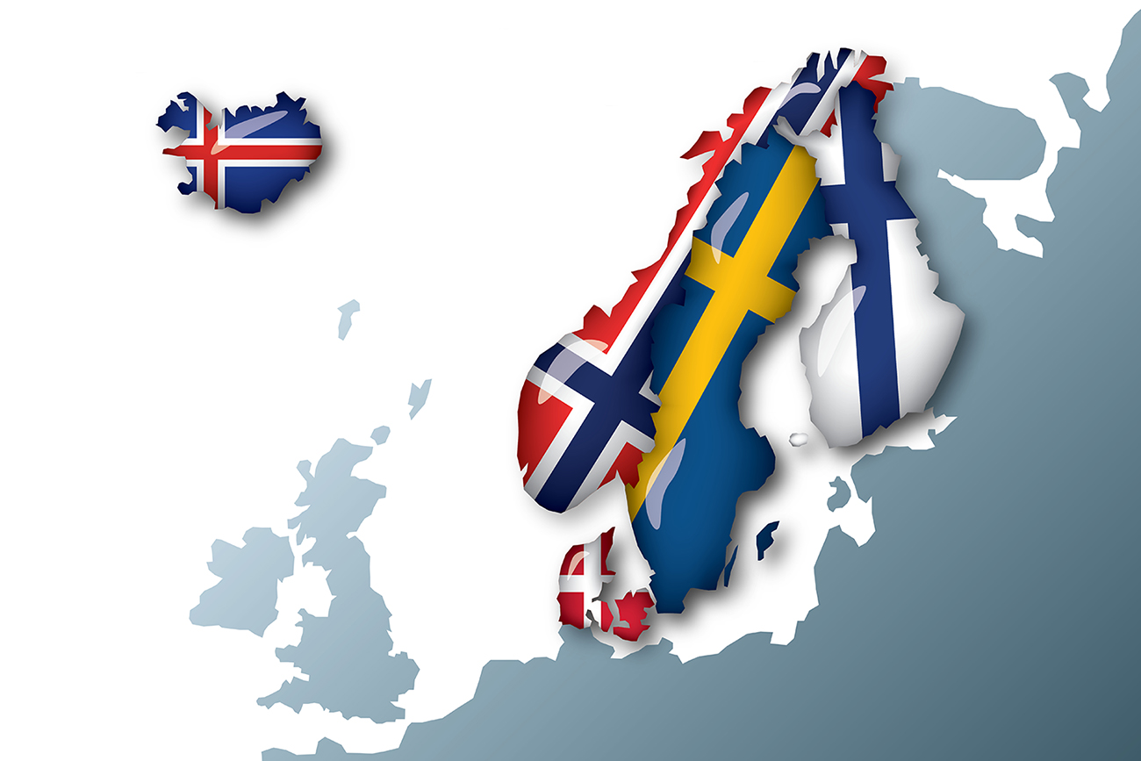

HIV-Nordic
Annual report April 2015-December 2015.
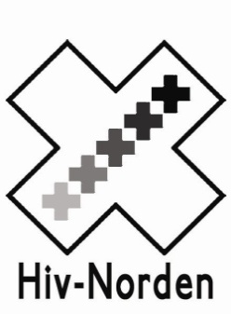
Hiv-Norden - Samarbetsorganet för de nordiska paraplyorganisationerna för hivpositiva
HIV-Nordic - The co-operative body of the Nordic umbrella-organizations for HIV-positive people

HIV-Nordic

Annual report May 2015-Descember 2015.
The Board of HIV-Nordic management report for 30 April -31 December 2015

Members
HIV-Danmark (Denmark), HIV-Island (Iceland), HivNorge (Norway), HivFinland (Finland) and Hiv-Sverige (Sweden).

The Board
The Board has consists of 10 Directors, 2 from each member organization. The Board is elected for one year at The Annual Meeting:
Chair Leif-Ove Hansen Norway
Vice Chair Jacob Hermansen Denmark
Treasurer Sini Pasanen Finland
Director Thomas Winberg Sweden
Director Farhad Mazi Sweden
Director Helle Andersen Denmark
Director Einar Jónsson Iceland
Director Sigrun Grendal Iceland
Director Bente Bendiksen Norway
Director Erik Mattsson Finland

The Operations
HIV-Nordic have in this period had two Board Meetings, one Annual Meeting and Constituting Meeting they have been held in Copenhagen and Stockholm. At the Board Meetings we have gone through 35 cases. We also made a Strategic Plan and a Statement on Collaboration on our Annual Meeting.

The Strategic Plan 2016-2019
We aim to:
- Strengthen our role as the collaboration body for PLHIV in the Nordic countries.
- Develop collaboration in the Nordic countries between organizations working with HIV.
- Develop new collaborations in the Baltic countries.
- Empowering PLHIV.
- Strengthen our information work.
- Strengthen our advocacy work in the region.
See for more details: Strategic plan for Hiv-Nordic 2016-2019

Collaboration in the Baltic countries
Hiv-Nordic will over the next three years start collaboration with organizations in the Baltic countries where the goal is to strengthen the NGOs in advocacy work and capacity building.
The goal is to have collaboration with one organization in each country, but we have to see where our competence is most needed or can be most useful.
For more details: Collaboration with HIV organizations in the Baltic countries 2016-2019.

HIV and Your Body/HIV and Your Quality of Life
HIV and Your Body Program have now been changed from a peer-to-peer project to be a seminar for healthcare professionals and patients called HIV and Your Quality of Life. Hiv-Nordics role in this new development is not clear. We have a good dialog with Gilead that runs the program and hope we can finish our planned sex-school project together with Gilead. HIV-Denmark and HIV-Iceland will be leading this project.

Kriminalisering
Kriminalisering av hivöverföring fortsätter att vara en av de viktigaste frågorna i norden såväl som internationellt sett. Dessvärre är de nordiska länderna några av de värst drabbade i denna fråga. Frågan som sådan är mångfacetterad och berör stigma, diskriminering, brottslagstiftning, medierapportering, bevisfrågor och människors beslut över sin egen sexuella hälsa. Handlingarna, som hivpositiva åtalas för, får en stor negativ inverkan på preventionen menar Hiv-Norden. Detta i och med att allt ansvar läggs på den som testat sig och i och med åtalen så menar vi att det hindrar människor från att testa sig.
I Danmark och Norge är debatten runt kriminalisering inte avslutad. För Sveriges del kom i oktober 2013 ett kunskapsunderlag där läkare och smittskyddsspecialister fastställer att personer med hiv som har följsam behandling och inget mätbart virus under en längre tid inte kan anses smittsam. Detta fick redan i november genomslag i Hovrätten där en tidigare dömd person nu friades. Ingen överföring av hiv hade skett. Kriminaliseringen kommer alltid vara ett tema som diskuteras inom Hiv-Norden.
UNAIDS är en av de internationella organisationer som har engagerat sig i frågan. De menar att så länge det inte finns ett uppsåt att smitta och så länge hiv inte har överförts så ska det inte vara åtalbart, något som Hiv-Norden instämmer i.

PrEP
PrEP have been discussed at alle the meetings HIV-Nordic have had in this period. It has also been debat in the meember organizations and their respective countries. HIV-Nordic have at our Annual Meeting concluded to support the acsess to PrEP.

Home testing
HIV-Nordic concluded on a Statement on Home HIV testing at our Annual Meeting. To increase the volume of testing is in line with the 90/90/90 Goals for eliminating HIV.

Economy
HIV-Nordic relay on funding to operate. We are therefore still trying to reduce costs and reduce the number of physical meetings. We now have gotten funding for project so we can still have activity , but not in the form of Board Meetings. We have increased the membership fee to improve our economy. For more detalies see Account Report.

Hiv-Norden i maj 2015

Leif-Ove Hansen Jacob Hermansen
Ordförande Vice ordförande

Sini Pasanen Erik Mattsson
Kassör

Helle Andersen Einar Jónsson

Sigrun Grendal Bente Bendiksen

Simon Blom

